Ҡарға бутҡаһы
Яҙғы һабан осоро алдынан кешеләрҙе уҙ-ара яҡынайта, хеҙмәткә дәрт, берҙәмлек уята торған тылсымлы йолалар бар минең халҡымда. Шуларҙың береһе – һабанға сығыр алдынан тау башында усаҡ яғып «ҡарға бутҡаһы» уҙғарыла.
Бала- саға билдәләнгән бер көндө өйҙән- өйгә йөрөп ярма, һөт, йомортҡа, май йыйып йөрөгәндәр. Аҙыҡ- түлек йыйып йөрөгәндә таҡмаҡ әйткәндәр:
Ҡарға әйтә: ҡар, ҡар,
Туйым етте: бар, бар,
Ярма, күкәй алып бар,
Һый, майыңды һалып бар.
Шулай йыйылған ризыҡтарҙан тауҙа ҙур ҡаҙанда бутҡа бешергәндәр. Олоһо, кесеһе бутҡа менән һыйланған. Һуңынан төрлө уйындар уйнағандар, ҡалған бутҡаны ҡарғаларға биргәндәр.

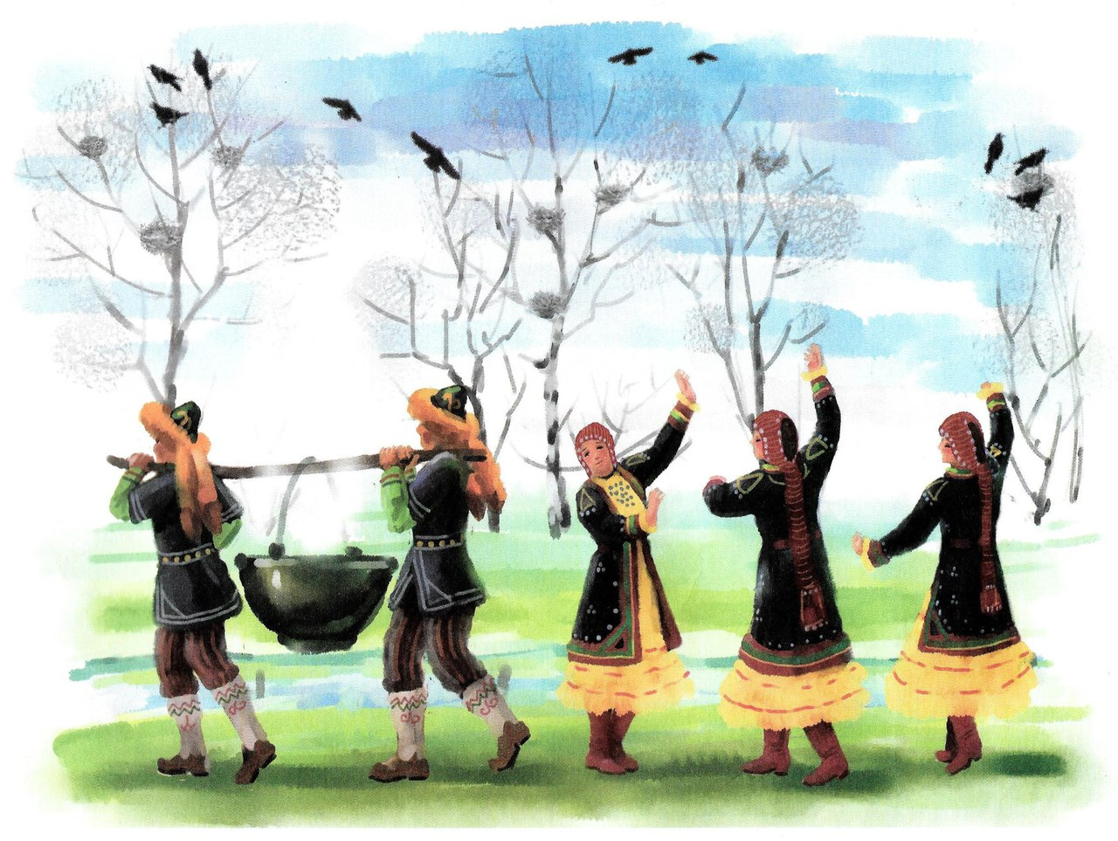
Ҡаҙ өмәһе
Ҡаҙ өмәһе - башҡорттарҙың борондан һаҡланып килгән изге йолаһы. Был йорт ҡошоноң ите ҡарға тәпәй баҫыу менән татлана, тип иҫәпләнә. Шуға күрә ҡар төшкәнен әле лә көтөп алалар. Ҡаҙ өмәһе ҡошто салып таҙартыу ғына түгел, ул - матур итеп аралашыу, күңел асыу, үзеңде күрһәтеү.
Был сараны айырыуса йәш-елкенсәк яратҡан. Ҡыҙҙар өмәнән ситтә ҡалмаҫ өсөн, бәпкәләре күп булған апайҙар менән йәйҙән үк һүҙ ҡуйышҡан. Ҡаҙҙы йә һыуҙа бешекләп, йә быуҙа тотоп, ҡайһылары эҫеләмәй генә йолҡҡан. Таҙа ҡаҙҙарҙы көйәнтәгә аҫып ҡыҙҙар шишмәгә, һыу буйына мәкегә алып төшкән, матурлап йыуған. Уларға эйәреп ҡурай тартҡан егеттәр ҙә һыуға барған. Йәштәр ҡайтҡансы, йорт хужабикәһе ҡаҙ майында ҡоймаҡ, табикмәк бешереп, сәй әҙерләп көтөп торған. Киске мәжлес тамамланғас, йәштәр уйыны ойошторолған.
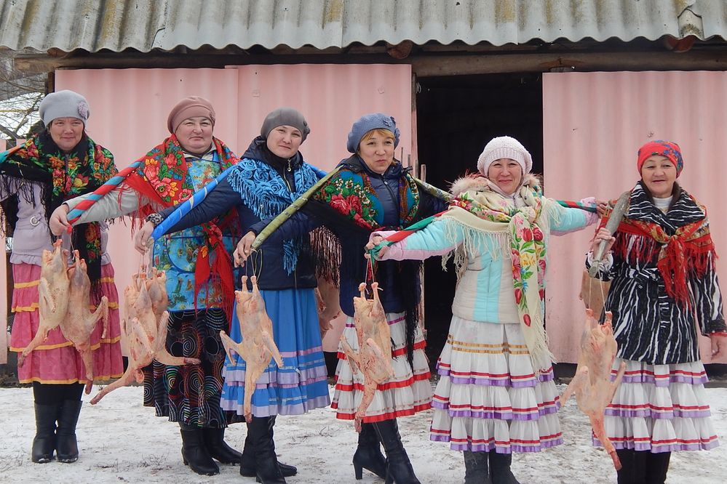
Исем ҡушыу йолаһы
Ата-әсә балаға исем ҡушыу йолаһын бала тыуып ете көн үткәнгә тиклем башҡарырға тейеш. Балаға исемде ни тиклем тиҙерәк ҡуштырһаң, шул ҡәҙәр һәйбәт һанала, сөнҡи, шартына килтереп исем бирелмәгән балаға ен-шайтан эйәләшә, күҙ тейә һәм бала тынысһыҙ була тигән, боронғолар. Исем һайланғас, өйгә мулла саҡыртып, йә иһә мәсеткә барып исем нығытып ҡуйыла. Баланы яҡшылап йыуындыралар, таҙа кейемдәр кейҙереп, таҙа йүргәктәргә төрөп, башын ҡиблаға ҡаратып аҡ мендәргә һалалар. Исем ҡушыу йолаһы килгән ҡунаҡтарға һый-хөрмәт күрһәтеү менән тамамлана. Табында балаға изге теләктәр әйтелә.
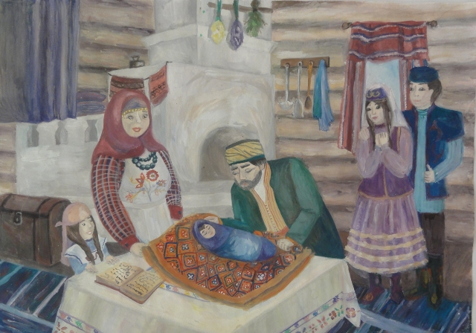
Кәкүк сәйе
Иртәгә кәкүк сәйенә сығабыҙ тигән көндө малайҙар, өйҙән өйгә йөрөп, аҙыҡ-түлек, һый йыя. Уларға хужабикәләр тәм-том, төрлө ризыҡтар биреп сығара, ошо ризыҡтан байрам табыны, самауыр ҡайнатып сәй әҙерләнә. Кәкүк сәйенә ғәҙәттә ҡатын-ҡыҙ, бала-саға ғына сыға. Байрам үткәреү өсөн кәкүк тауышы ишетелеп торорлоҡ урын — урман ситтәре һайлана. Аш-һыу әҙер булғансы, йәш-елкенсәк бейеү, уйын-көлкө ойоштора. Унда «Аҡ тирәк-күк тирәк уйыны», «Наза», «Өсөнсөбөҙ — артыҡ», «Һәпәләк» тигән уйындар уйнала. Табынға ултырышҡас, өлкән йәштәге апай-инәйҙәр йылдың матур килеүен, ашлыҡ-бесәндең уңыуын, илгә ырыҫ ҡуныуын, халыҡҡа иман ҡайтыуын теләп доға уҡый, кәкүктән йәш һорайҙар, кәкүккә арнап сығарылған йырҙар башҡарып ярышалар.
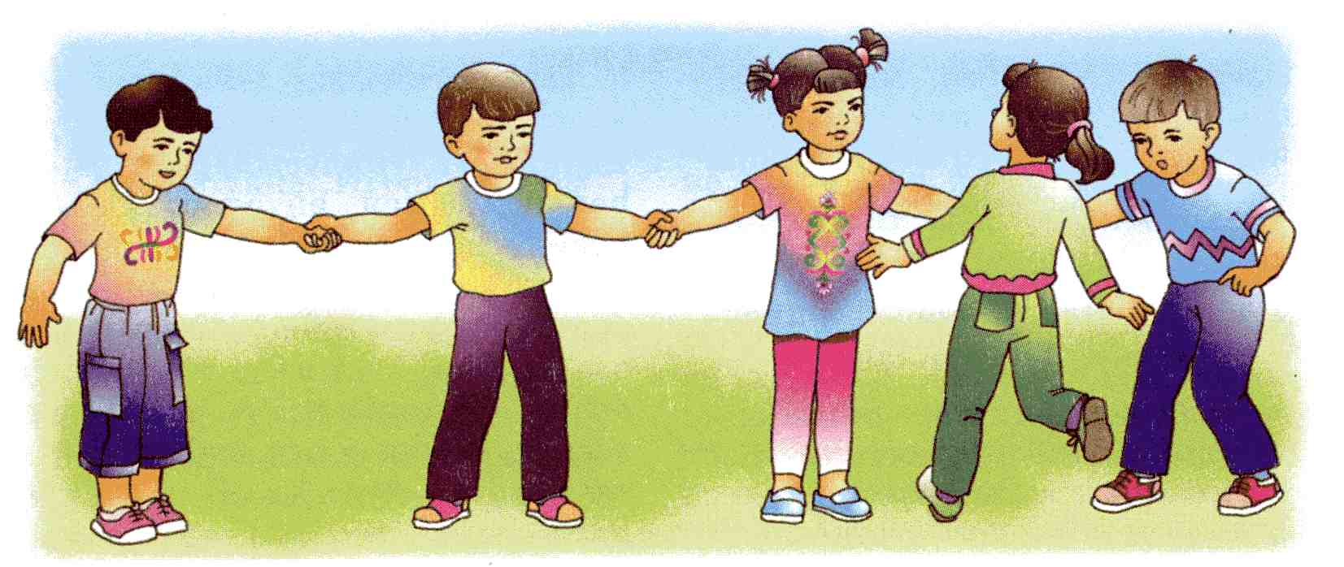
Балалар өсөн уйындар
Аҡ тирәк
Ике рәткә теҙелеп ҡапма-ҡаршы тораһың (алтышармы, һигеҙәрме унда, күпме ҡыҙ бар, шунса). Рәттәр араһында йүгереү өсөн бер 15-20 метр урын ҡалырға тейеш. Теҙелеп бөткәс, бер яҡ рәттән күмәкләп ҡысҡыралар:
— Ҡабыр, ҡабыр, ҡабырсаҡ,
Ат арҡаһы кимерсәк.
Аҡ тирәк, күк тирәк,
Беҙҙән һеҙгә кем кирәк?
Икенсе яҡ рәттән:
— Аҡ тирәк, күк тирәк,
Ҡашаяғын йыумаған,
Битенә һандал һөртмәгән,
Күҙенә һөрмә тартмаған
Сәғиҙә исемле ҡыҙ кәрәк!
Исемен ишеткәс тә Сәғиҙә шәп итеп бара ла, ҡаршы рәттәге ике ҡыҙ араһын өҙөп үтә (Ҡул менән беләккә өҙә һуға). Өҙә алһа, ике ҡыҙҙы үҙе алып китә, өҙә алмаһа үҙе ҡала ҡаршы рәттә. 3-4 ҡыҙ ҡалғансы шулай алмашлап уйнайҙар.

Осто-осто
Уйынсылар теҙелешеп ултыра йәки баҫып тора. Алып барыусы оса торған һәм осмай торған нәмәләрҙе буташтырып әйтә лә ҡулын күтәрә:
-Осто-осто – торналар осто.
-Осто-осто – тырмалар осто.
-Осто-осто – ҡарғалар осто.
-Осто-осто – арбалар осто.
Башҡалар тик осоусы әйбер әйтелгәндә генә ҡул күтәрергә тейеш. Кем осмай торған әйбер әйтелгәндә ҡулын күтәрә, шул йә алып барыусыны алмаштыра, йә уйындан сығарыла, йә берәй “яза”ға тарттырыла: йырлай, бейей, шиғыр уҡый һ.б.

​ Төлкө менән тауыҡ.
Балалар үҙҙәре араһыннан «төлкө», «әтәс» һайлап ҡуялар. Ҡалғандары «тауыҡтар» була. Төлкө бер ситкә китеп үҙенә оя билдәләй. Тауыҡтар ҙа шаҡмаҡ һыҙып һарай яһайҙар һәм шунда урынлашалар. Шул вакыт әтәс ҡысҡырып ебәрә, тауыҡтар уянып һарайҙан сығалар. Әтәс тауышына үҙ ояһында йоҡлап ятҡан төлкө уяна һәм тауыҡтарға һөжүм итә башлай. Төлкөнө күргәс, әтәс тауыҡтарҙы һарайға саҡыра, ә үҙе төлкө менән көрәшкә сыға. Әгәр төлкө берәр тауыҡты тотһа, ул тауыҡ төлкөгә әйләнә, төлкө иһә тауыҡ була. Тауыҡ тотолған һайын, яңы «әтәс» билдәләнә, алдағы әтәс тауыҡҡа әүерелә.
Төлкө булмайынса ҡалған тауыҡ еңеүсе була.

Ҡабыр-ҡабыр ҡабырсаҡ
Балалар уҙаҡлашып икегә бүленеп бер-берһенән 20—30 метр йыраҡлыкта теҙелеп баҫалар. Уйнаусылар бер-берһе менән ҡулға-ҡул тотоношалар. Беренсе яктағылар икенсе яҡтағыларға ҡысҡырып таҡмаҡлайҙар:
Ҡабыр-ҡабыр ҡабырсаҡ,
Ат башында кимерсәк.
Аҡ тирәк- күк тирәк
беҙҙән һеҙгә кем кәрәк?
Ҡаршы яҡтағылар яуап бирәләр:
Ҡап- ҡап ҡабырсыҡ,
Ҡабырсығым кимерсәк,
Уҡ аттым, батманы,
Һәмгелсәгем ҡатманы,
Аҡ та кәрәк, күк тә кәрәк,
Энә менән еп тә кәрәк,
Ҡашығаяҡ йыуылмаған,
Аҡ тирәк күк тирәк
Ал да кәрәк, гөл дә кәрәк,
Беҙгә иң матур йырсыбыҙ
Алма атлы ҡыҙ кирәк.
Исеме сыҡҡан уйынсы ҡаршы яктар сафын йүгереп барып өҙөп сығарға тырыша. Өҙә алһа, бер уйынсыны эйәртеп үҙ яғына алып ҡайта. Өҙә алмаһа, шул яҡта ҡала. Уйын шул тәртиптә, бер яҡта уйынсылар бөткәнсе дауам итә.

Балдаҡ атыш
Уйнарға теләүселәр 4-5 баланан артып китһә, был уйынды уҙаҡлашып (ишләшеп) ике тигеҙ төркөмгә бүлергә мәмкин.
Һәр бер уйнаусыла йәйә йәки уғатар мылтыҡ һәм бер нисә башаҡлы уҡ булырға тейеш. Сәп урынына бүрәнә ағастан бысылған тәгәрмәсте алалар. Уның диаметры 15-20 см, ҡалынлығы 3 см тирәһе. Ул тәгәрмәсте ергә ныҡ итеп ҡаҙап ҡуйылған ағастың осона беркетәләр. Атыу һыҙығы сәптән 10 м самаһы алыҫлыҡта булырға тейеш.
Яҡтарға бүленеп уйнаған саҡта, ике сәп яһарға һәм уларҙың араларын 3-4 м ҡалдырып,йәнәш итеп ергә ҡаҙап ҡуйырға кәрәк. һәр яҡтың үҙенең бер баш уҡсыһы була.Йәш ағастан бысып алынған тәгәрмәстең йөҙөндәге ысын сәпкә оҡшаған түңәрәк һыҙыҡтар-бүлкәттәр бар. Ошо түңәрәк бүлкәттәрҙе өлөштәргә бүлеп сығырға кәрәк. Ул саҡта унынсы өлөш ағас үҙәгенә тура килергә тейеш. Сәпте түңәрәк бүлкәттәргә бүлеү ике тигеҙ төркөмгә бүленеп уйнағанда кәрәк.Сөнки был осраҡта яҡтар араһындағы ярыштың һөҙөмтәһе мәрәй иҫәбе менән билдәләнәсәк.
Ҡағиҙә.Ярыш башланғанда бөтә уҡсылар ҙа уҡ атҡан һыҙыҡ янына туплана.Сәптең арт яғында бер йән эйәһелә булырға тейеш түгел. Уҡтарҙың барыһы ла атылып бөткәс кенә, сәп янына барырға рөхсәт ителә. Һәр уҡсы үҙ уҡтарын таный белергә тейеш. Бер атҡанда нисәшәр уҡ атыуҙы алдан билдәләргә кәрәк. Яҡтарға бүленеп уйнағанда,уҡ атыуҙы сиратлап уҙғарырға кәрәк.Уҡ атыуҙар тамамланғас, ярыш һөөҙөмтәһен һәр яҡтың баш уҡсылары бергәләп тикшерә.
​

​

